PID por DSP

cajas acusticas motorisadas |

cesar arturo sevilla cordero /Jonathan Alejandro Capuchino González

2019

Contenido

Introducción 2

ALTAVOCES: 2

Historia 3

Construcción de un parlante 3

Definición de Cajas Acústicas de Baja Frecuencia: 3

Selección de componentes 3

Descripción del parlante 4

Descripción 4

PARÁMETROS TÉCNICOS 6

PARÁMETROS THIELE Y SMALL 7

Pruebas Pink noise 10

**Caracteristicas** 11

Cálculos de caja acústica de acuerdo a parámetros 14

## Introducción

El tema del presente trabajo consiste en una breve investigación sobre las cajas acústicas tipo *Folded*. Aquellas cajas de bajas frecuencias (subwoofers) y electrodinámicas que constan de una bocina oculta, es decir, que no está expuesta a la impedancia del aire y que por lo tanto pertenecen al tipo de radiación indirecta.

Estas son, entre otras, algunas de las características de las cajas plegadas o tipo *Folded*. Para poder entender mejor, tanto su funcionamiento, como los tipos de cajas y su desarrollo en el tiempo, hemos creído conveniente hacer un breve análisis de sus dos componentes principales: El altavoz y la caja.

Explicaremos, por lo tanto, todo lo referente a altavoces y cajas acústicas de bajas frecuencias. Dentro de estas últimas, nos detendremos en cada uno de los tipos de cajas e incidiremos en los que usan una bocina, para así llegar a las tipo *Folded* o también conocidas como *Folded Horn*.

## ALTAVOCES:

Los altavoces de baja frecuencia son electromagnéticos, motores lineales unidos al diafragma. Cuando la parte frontal del altavoz está en contacto directo con el aire, se le llama Altavoz de Radiación Directa.

En el caso de un altavoz de baja frecuencia se requiere, para que funcione eficientemente, que sea de gran tamaño para que el aire sea movido. Por lo tanto debe haber una larga excursión del diafragma y a la vez que tenga una amplia área.

## Historia

Los primeros altavoces que aparecieron en el mercado fueron los dinámicos y su fundamento se sigue aplicando hoy en día en la mayor parte de los sistemas. Se han hecho muchas mejoras y de diseños muy notables, pues así se ha conseguido cubrir todo el rango de frecuencias audibles.

Cualquier driver electrodinámico (electromagnético, de bobina), squaker, tweeter, y en nuestro caso el woofer (altavoz de baja frecuencia), se basan en el mismo principio electromagnético de los micrófonos. Un diafragma que es puesto en movimiento a causa de la inducción eléctrica en la bobina dentro del campo magnético permanente.

## Construcción de un parlante

La bobina esta construida por un hilo de cobre esmaltado que está rodeado sobre un soporte de papel y cartón (former) y en los modelos de superior calidad se utiliza el aluminio o el bronce fosforoso para la bobina. Así, se obtiene una mayor disipación del calor, adaptándose perfectamente a la dilatación de las espiras de la bobina sin que se produzcan deformaciones a causa del calor.

Cuando la corriente pasa por la bobina, un campo electromagnético es producido perpendicularmente al flujo de corriente y al campo magnético permanente.

La fuerza mecánica resultante causa que el diafragma se mueva perpendicularmente al gap y, en consecuencia, empuje el aire por todos sus lados.

## Definición de Cajas Acústicas de Baja Frecuencia:

Los tipos de cono de los altavoces de baja frecuencia están siempre montados cercanamente a la caja. En el primer ciclo de una onda sinusoidal el cono se mueve hacia adelante. Se genera una compresión al frente del diafragma con su correspondiente rarefacción en la parte posterior.

Cuando el diafragma se mueve se crea inmediatamente ejerce presión en la parte frontal y a la vez una rarefacción en la parte posterior, y viceversa. Hay un cambio de fase de 180° entre las ondas de presión que irradian desde la parte frontal y posterior del dispositivo.

## Selección de componentes

Faital Pro 18hp1030

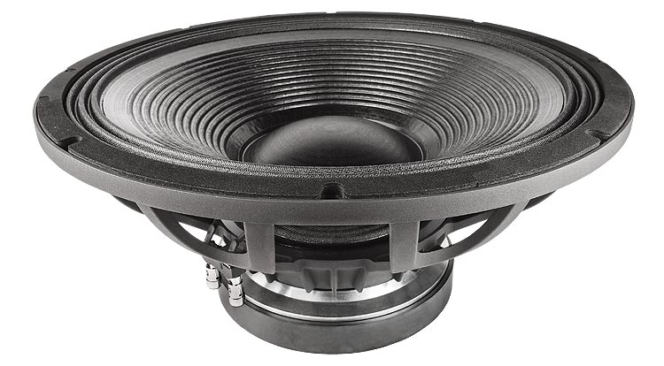

### Descripción del parlante

Este parlante especial mente diseñado para bajas frecuencias , especial mente diseñado para cajas acústicas profesionales con un gran espectro de frecuencia en su bobina para tener los sonidos más exigentes del mercado.

### Descripción

**ESPECIFICACIONES NOMINALES**

|  |  |
| --- | --- |
| Diámetro nominal | 460 mm (18 in) |
| Diámetro total | 460 mm (18.11 in) |
| Diámetro de fijación tornillos | 440 mm (17.32 in) |
| Diámetro de corte en el Deflector | 421 mm (16.57 in) |
| Profundidad | 208.5 mm (8.20 in) |
| Espesor Canasta y Junta | 13.7 mm (0.54 in) |
| **Peso neto** | **12.1 Kg (26.7 lb)** |
| Caja de envío (Caja individual de cartón) | 503 x 500 x 258 mm (19.8 x 19.7 x 10.2 in) |
|  |  |
|  |  |

Dibujo

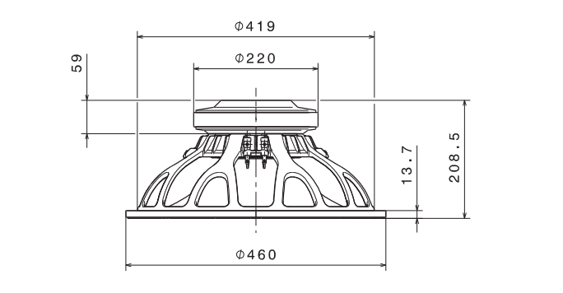

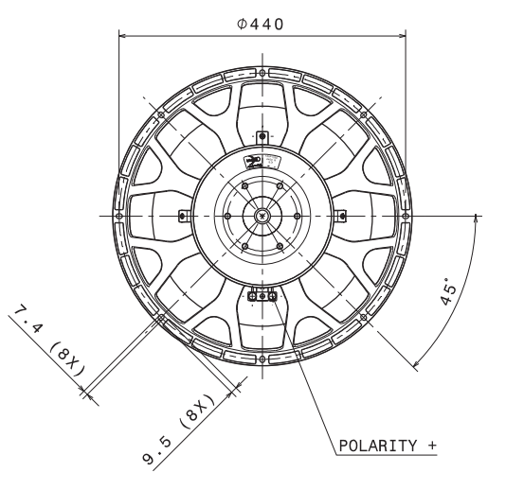

## PARÁMETROS TÉCNICOS

|  |  |
| --- | --- |
| Impedancia nominal | 8 Ohm |
| Impedancia mínima | 6.5 Ohm |
| Soporte potencia AES **(1)** | 1200 W |
| **Soporte máximo de potencia (2)** | **2400 W** |
| **Sensibilidad (1W/1m)** | **98 dB** |
| Rango de frecuencia | 35÷1600 Hz |
| **Diámetro Bobina** | **100 mm (4 in)** |
| Material del bobinado | Cu |
| Material del soporte | Fibra de vidrio |
| Altura del bobinado | 28.9 mm (1.14 in) |
| **Altura del campo magnético** | **12 mm (0.47 in)** |
| Densidad de flujo magnético | 1.1 T |
| Imán | Anillo de Ferrita |
| Material Canasta | Aluminio |
| Demodulación | Anillo de Aluminio |
| Suspensión del Diafragma **(3)** | Triple onda |
| Volumen neto del aire ocupado por el altavoz | 6.5 dm^3 (0.230 ft^3) |
| Perfil del Centrador | 2x ondas de altura constante simétrica no adyacent |

## PARÁMETROS THIELE Y SMALL

|  |  |
| --- | --- |
| Fs | 35 Hz |
| Re | 5 Ohm |
| Qes | 0.43 |
| Qms | 11.6 |
| Qts | 0.41 |
| Vas | 162.1 dm^3 (5.72 ft^3) |
| Sd | 1124 cm^2 (174.22 in^2) |
| Xmax **(4)** | 12.45 mm |
| Xdamage **(5)** | 23.1 mm |
| Mms | 228.6 g |
| Bl | 24.3 N/A |
| Le | 1.48 mH |
| Mmd | 205.8 g |
| Cms | 0.09 mm/N |
| Rms | 4.33 Kg/s |
| Eta Zero | 1.59 % |
| EBP | 81 Hz |

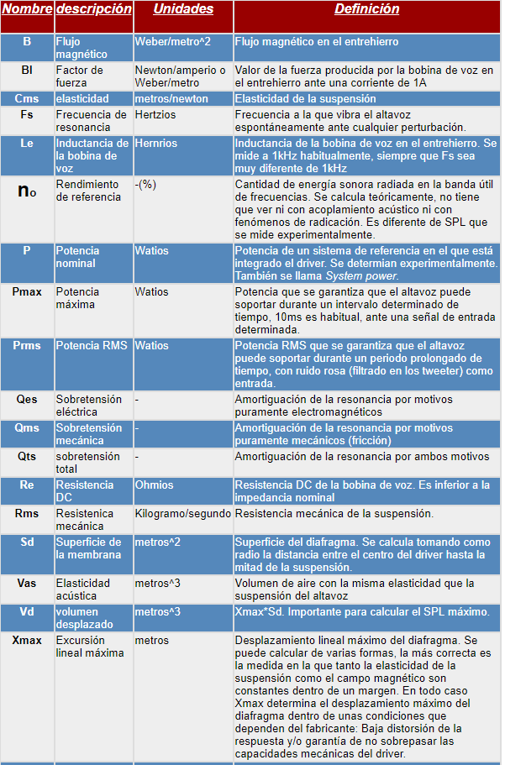

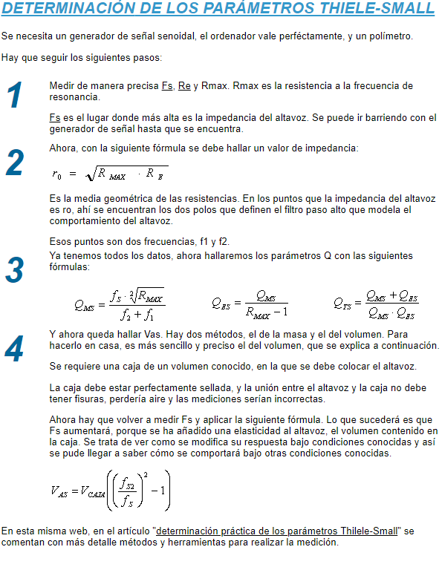

## Pruebas Pink noise

Esta prueba se somete al parlante a través de una cámara libre de ruido inyectándole un espectro de frecuencia en donde se puede decir que es un ruido de esprectro desde 20hz asta 20000khz

Este tipo ruido se inyecta al parlante , y es escudado a través de un micrófono RTA de respuesta plana y gráfico con ayuda del amplificador power soft con DSP DBX.

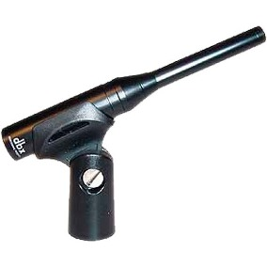

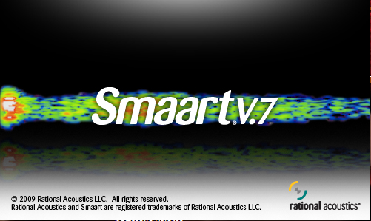

### **Caracteristicas**

* Patrón polar: omnidireccional
* Elemento: electret-condensador trasero
* Respuesta de frecuencia: 20 Hz – 20 kHz
* Impedancia: 250 30% (a 1.000 Hz)
* Sensibilidad: -63 dB + -3 dB (0 dB = 1V / microbar 1.000 Hz indicado por circuito abierto)
* Voltaje de funcionamiento: alimentación phantom 9V-52VDC

Esto nos ayudara a dar lecturas de espectrograma de respuesta en nos altavoces así calibrando y haciendo función de equipos y dando y comprobando respuestas que proporciona el DSP

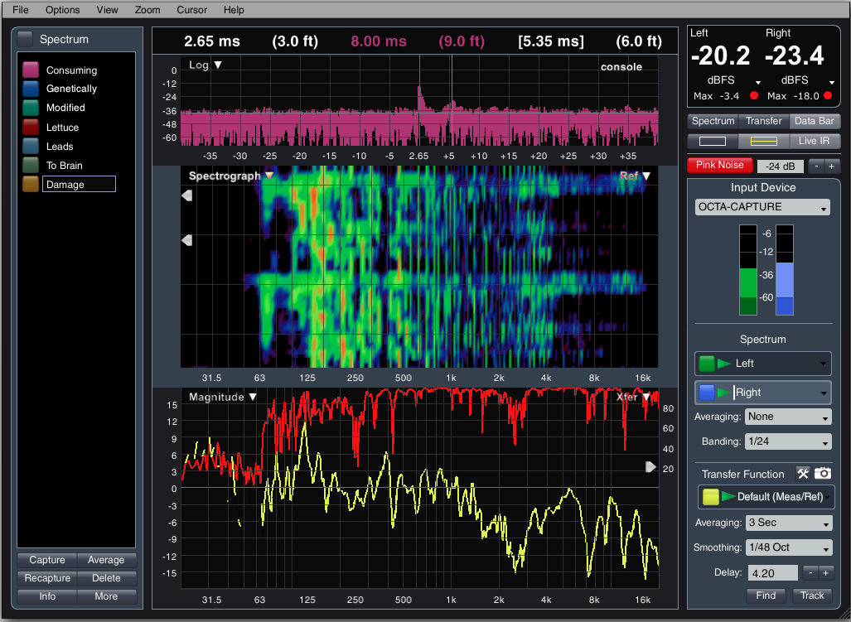

Con ayuda del amplificador DSP

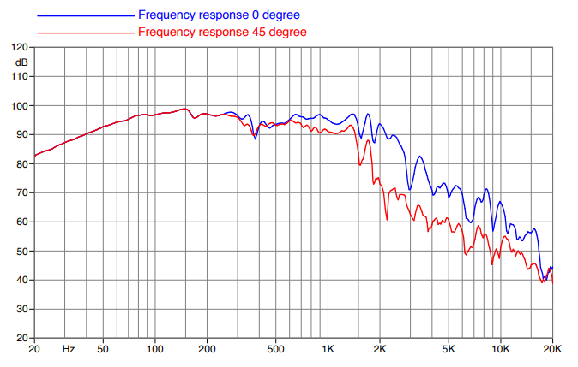

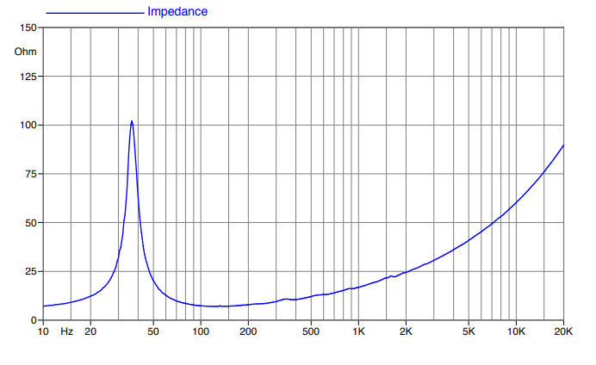

## Sistema de control de compensación PID en smaaartv.7

Es este sistema que se podría decir auto ecualización es necesario de toda la teoría anterior en donde el sistema se podrá a prueba en diferentes recintos ya que este recinto cambia de manera exponencial en funcionamiento y dispersión de las frecuencias en el espacio lo que este sistema y procesador dsp es capas de compensar el audio de manera automática en donde obligara al sistema de reaccionar de una manera plana posible ¿pero que quiere decir que un sistema funcione de manera plana?

Un sistema profesional en el audio de gran calidad será capas de reacciona de manera especial plana mente que es decir que reaccionara y reproducirá todas las frecuencias en el espacio en un mismo tiempo es cuando nosotros podemos decir el sistema tiene una gran calidad de fidelidad ya que por eso mismo el sistema puede reproducir todos los sonidos necesarios para ser escuchados a un mismo nivel sonoro , el sistema es capaz de captar las perturbaciones en donde es escuchado por el micrófono RTA y es enviado ala interface para su proceso y asi poder ser enviado al algoritmo para poder compensar con filtros paramétricos y de manera automática y asi poder tener un sistema balanceado en donde no pueda aver cancelaciones .

Con el RTA Mic “escuchando” en su sala, el nuevo algoritmo actualizado DriveRack PA2 AutoEQ establece los niveles de los altavoces y el ecualizador de la sala automáticamente en cuestión de segundos. Esto significa que los ajustes de la habitación ahora se pueden hacer muy rápidamente, sin someter a la audiencia a emisiones molestas y prolongadas de ruido rosa.  
  
Pero que es el ruido rosa?

El **ruido rosa** es un **ruido** cuyo nivel de presión sonora está caracterizado por una densidad espectral inversamente proporcional a la frecuencia.

En pocas palabras el ruido rosa es una señal de audio donde incluye todos los espectros de frecuencia desde 20hz asta 20khz que serán escuchados en el micrófono RTA y podrán ser graficados para ver donde que esta haciendo falta para que el sistema compense de manera plana posible

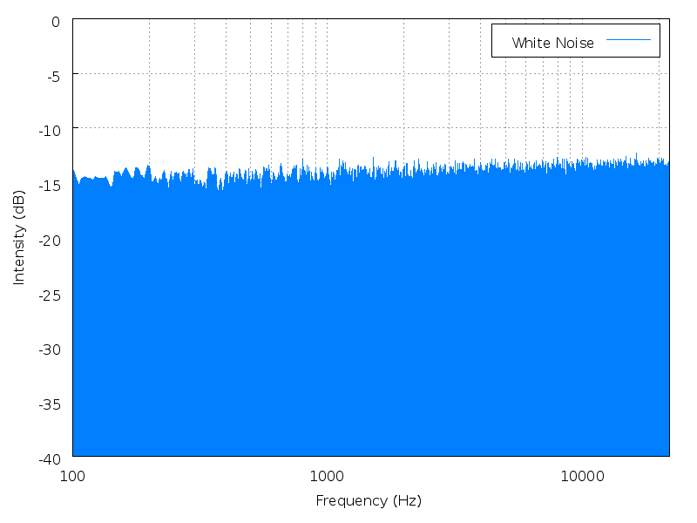

Como se muestra en esta imagen   
  
este tipo de sistema se puede decir que es un sistema calibrado y es enviado desde el dsp en manera de ruido rosa en donde se puede escuchar que esta balanceado el sistema evitara al operador hacerlo manual mente y este mismo lo hará de manera automática en donde el sistema se balanceara en tiempo real y tomara la decisión en los ecualizadores paramétricos para hacer reaccionar el sistema lo más plano posible en las diferentes salas que se podrá instalar un sistema profesional.  
por lo cual será muy importante tener un buen diseño de caja acústica para que la misma pueda reaccionar con un buen nivel de SPL a las frecuencias.

### Control PID en DSP

¿Qué es un PID?  
Un **controlador PID** (**Controlador Proporcional, Integral y Derivativo**) es un mecanismo de control simultaneo por [realimentación](https://es.wikipedia.org/wiki/Realimentaci%C3%B3n) ampliamente usado en sistemas de control industrial. Este calcula la desviación o error entre un valor medido y un valor deseado.

El [algoritmo](https://es.wikipedia.org/wiki/Algoritmo) del control PID consiste de tres parámetros distintos: el proporcional, el integral, y el derivativo. El valor Proporcional depende del error actual. El Integral depende de los errores pasados y el Derivativo es una predicción de los errores futuros. La suma de estas tres acciones es usada para ajustar al proceso por medio de un elemento de control como la posición de una válvula de control o la potencia suministrada a un calentador.

Cuando no se tiene conocimiento del proceso, históricamente se ha considerado que el controlador PID es el controlador más adecuado. Ajustando estas tres variables en el algoritmo de control del PID, el controlador puede proveer una acción de control diseñado para los requerimientos del proceso en específico. La respuesta del controlador puede describirse en términos de la respuesta del control ante un error, el grado el cual el controlador sobrepasa el punto de ajuste, y el grado de [oscilación](https://es.wikipedia.org/wiki/Oscilaci%C3%B3n) del sistema. Nótese que el uso del PID para control no garantiza control óptimo del sistema o la [estabilidad](https://es.wikipedia.org/wiki/Equilibrio_Mec%C3%A1nico) del mismo.

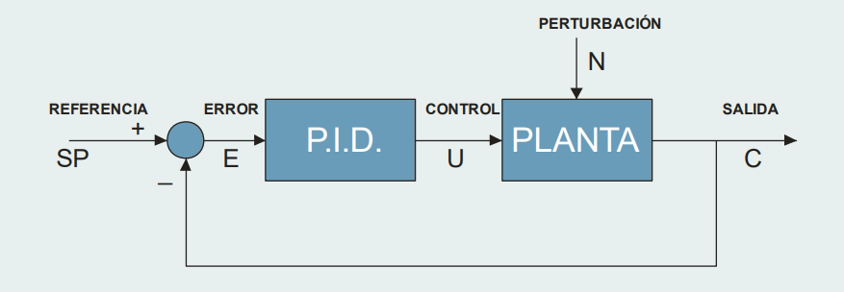

Como se implementará el PID EN EL DSP:

¬Es la extensión natural del controlador ON-OFF. (compensa ganacia o recorda ganacia, y amplitud en filtros EQ paramétricos )

¬Es suficiente para muchos problemas de control. (compensación )

¬Más del 95% de los lazos de control utilizan el PID. (DSP en sistemas profesionales)

## 

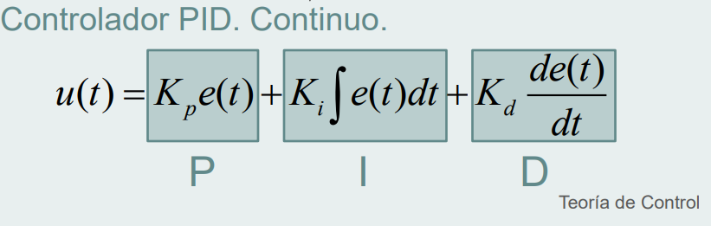

Compensación del sistema para poder llegar al set poin establecido previamente , es decir que es sistema se equilibre plana mente

¬ La estabilidad mejora ¬

El sobrepico disminuye ¬

La velocidad de respuesta aumenta.

En esta función disminuye si hay alguna sobre saliente en la frecuencia

Entrada de señal sobre el sensor RTA Micrófono ,resiviendo sonido de ruido rosa

Todo esto anterior tendrá que ser repetido de una manera muy rápida en la cual, el sonido viajara logarítmica mente lo cual el sistema tratara de compensar de manera algorítmica cada frecuencia para que su respuesta sea lo más plana posible , lo cual siempre no descarta que puedan existir micro variaciones en el sistema por eso es muy importante el diseño de la caja.

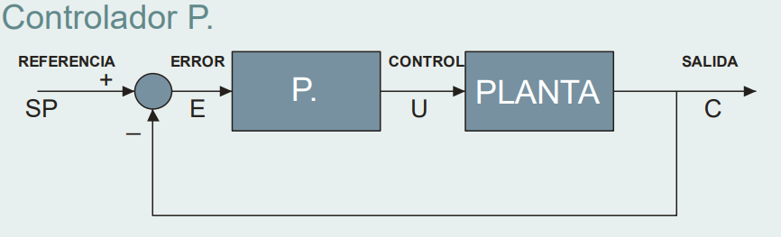

En esta parte estará el sensor que sería el RTA en donde escuchará la referencia ruido rosa

En este caso la referencia será el ruido rosa, en el cual el ruido rosa que será enviado por el mismo sistema, o bien llamado set poin

Envía esta señal al amplificador con el previo proceso de compensación paramétrica

En esta parte aumenta el sistema usando ya sea filtros paramétricos de EQ con amplitud y ganancia en todas las frecuencias logarítmica mente

Resultado de los primeros filtros para lograr la respuesta plana en este caso el set poin

¬ El error en régimen permanente disminuye

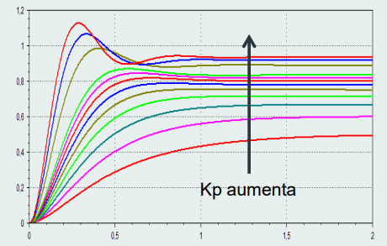¬ La velocidad de respuesta aumenta

¬ El sobrepico aumenta

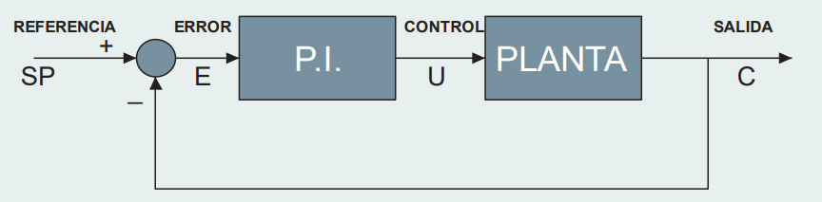

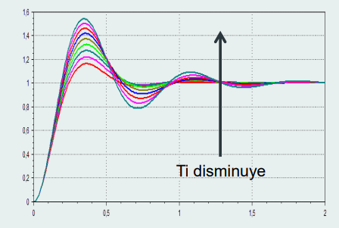

Tiempo requerido para que la acción integral iguale el valor de la acción proporcional

Se toman nueva mente lecturas en el sensor RTA,

El disminulle de una manera derivativa , enviando barridos de frecuencia de manera logarítmica desde 20hz asta 20khz

Envía nueva mente al paso para poder ser enviado nueva mente

Ve el comportamiento en la escucha del sistema.

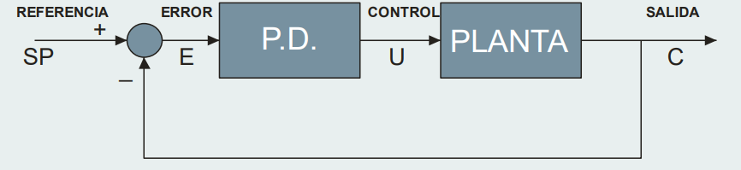

Mejora la estabilidad usando los mismos eq paramétricos anterior mente en donde hace ajustes suaves para tener los resultados ya finales

La señal desde antes del barrido de frecuencia se toma de referencia, a través del sensor mismo , con los anteriores pasos anteriores

Envía esta señal al amplificador con el previo proceso de compensación paramétrica

Ve el comportamiento en la escucha del sistema.

Constante de tiempo de derivación:

Td Tiempo requerido para que la acción derivativa iguale el valor de la acción proporcional

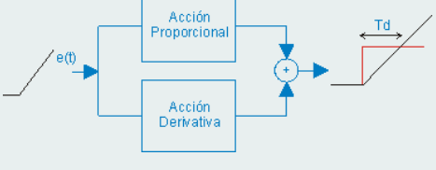

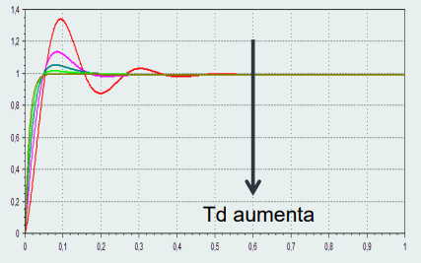

La estabilidad mejora

¬ El sobre pico disminuye

¬ La velocidad de respuesta aumenta

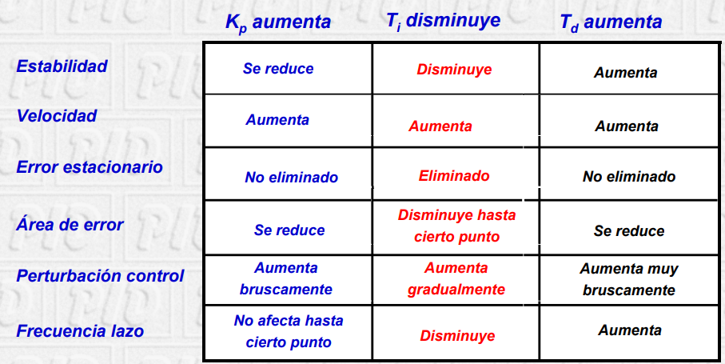

## Interface sobre, pasos del PID

En este caso este DSP es para recibir señales en modo estéreo es decir que es capas de resivir sonido izquierdo derecho y la capacidad de separar frecuencias en 3 bias que es decir , zona de bajos ,zona de frecuencias medias , y frecuencias altas, se explicara a contuniar como ara el contro PID en el sistema

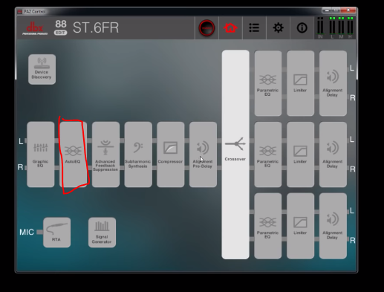

En esta parte se encuentran el crea el barrido de frecuencias para poder ver la reacción del sistema es decir ,KP,TI,

El compresor es muy necesario para censar de manera mas precisos los picos del sistema estabiliza de manera agresiva o suave

Después de hacer el proceso de esta manera separan las frecuencia ya procesadas

Esta es la salida del sistema para los amplificadores de potencia , en los cuales amplifacara los procesos anteriores atravez de transistores , electrónica avanzada /digital.

En esta parte donde dice RTA es la parte del sensor que calibrara el sistema

En esta parte del sistema entra señal esto es decir la referencia para el sistema el ruido rosa

En esta parte se puede ver como A través de un sistema tiene en reacción recuadro a la entrada de referencia que se quiere.

En esta parte se puede ver la referencia de entrada

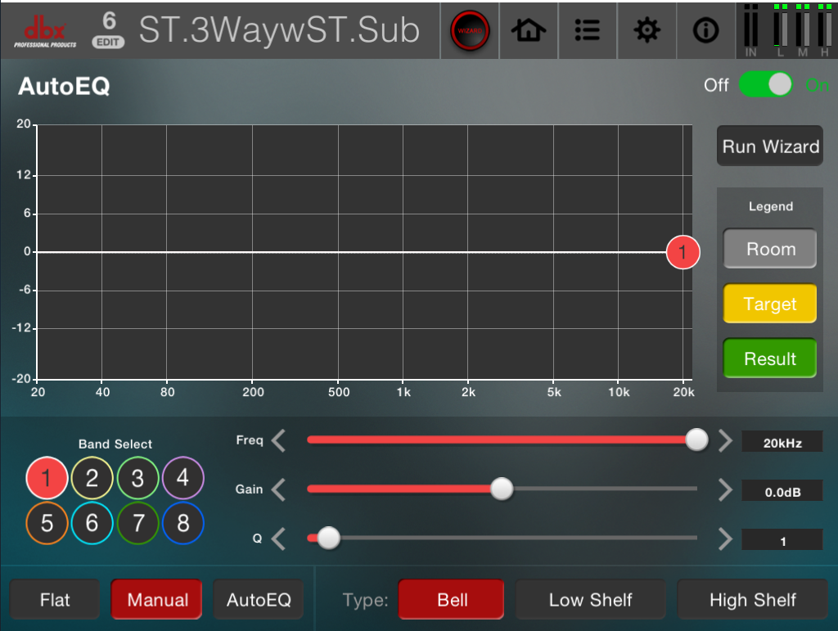

Recordemos muy importante el set poin de este sistema es obligarlo a que reaccione en todas sus frecuencias lo mas plano posible es decir que obligara al sistema reproducir todas las frecuencias en un mismo nivel para la perfecta captación del oído humano sin lastimas y disfrutar de un sonido lo más natural posible

En esta parte el PID , mostrara los resultados y los procesos usados si uso un aumento una discusión, o un ajuste minucioso para esto se contralara en que frecuencia necesitaba aplicar una variable , cual fue ganancia , y Q= a su amplitud expresara de 1>10 , en amplitud , esto lo ara de manera log, en intervalo de frecuencias como se menciona antes como funciona el audio de manera log.

En esta parte se puede ver el tipo de procesos internos en donde se controlara , variables .KP,TI,TD esta parte controlara los parámetros de ecualizadores paramétricos en sera necesario tomar muy en cuenta la referencia de lo que se quiere lograr atravez del barrido de frecuencia que ara el mismo dsp

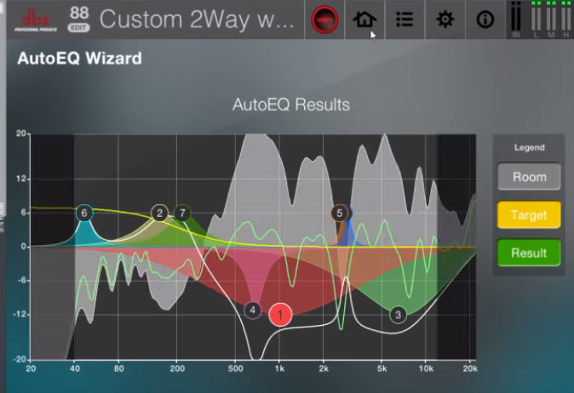

Esta parte muy impórtate se puede apreciar de manera importante como el sistema a usado las variables de control y muestra como a usado las mismas variables de compensación y de Ti = disminución en el sistema para lograr lo cometido , a través de los mismo EQ paramétricos del control a obligado al sistema reaccionar de manera más plana posible tomando en cuenta desde un principio la referencia misma , en este caso los resultados es la salida del PID con la correcciones necesarias que se llevaron a cabo , este mismo sistema ocupo de un sensor que este mismo es el RTA que a echo posible enviar los datos necesarios para calibrar el sistema, y enviar datos correctos al PID para su referencia tener un resultado de control de compensación disminución y ajustes y micros ajustes y resultados efectivos para poder tener un sistema con excelente calidad sonora, sin necesitad de gastar mucho tiempo.